**Муниципальное казенное дошкольное образовательное учреждение**

**Джульджагский детский сад «Радость»**

**Сценарий новогоднего**

**утренника в средней группе.**

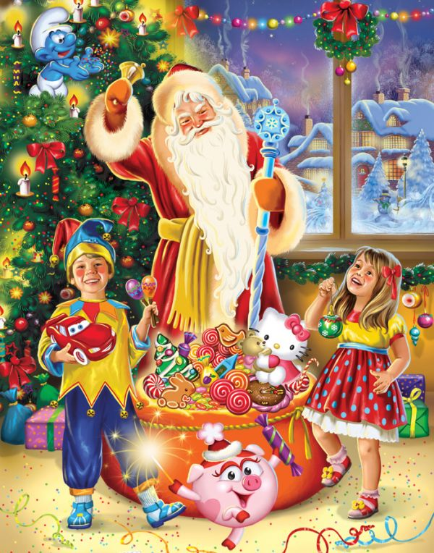

**Подготовили: Агарагимова П.А.**

**Шахбанова М.С.**

**Ведущая:**

С Новым годом поздравляем и больших и малышей.

Счастья всем, добра желаем и морозных ясных дней!

Пусть звучит сегодня в зале ваш веселый, звонкий смех.

С Новым годом поздравляем с новым счастьем всех, всех, всех!

***Дети под музыку входят в зал.***

**Дети читают стихи:**  
1.Ёлочки пушистые,

свечи серебристые.  
Разноцветные шары,

смех весёлый детворы.

2. Елочка, ты елка,  
Елка просто диво,  
Посмотрите сами,  
Как она красива!

3.Вот пришла, ребята, ёлка ,  
К нам на праздник в детский сад.  
Огоньков, игрушек сколько!  
Как красив её наряд!

4.Ёлочка, ёлочка,   
Яркие огни,  
Синими бусами,  
Ёлочка, звени!

5. Праздник мы встречаем,  
Елку наряжаем,  
Вешаем игрушки,  
Шарики, хлопушки.

6. Скоро, скоро Новый год!  
Скоро Дед Мороз придёт.  
Он подарки нам разносит  
И стихи читать нас просит.

7. Скоро Дед Мороз придет,  
Нам подарки принесет,  
Яблоки, конфеты,  
Дед Мороз, ну где ты?

**Ведущая:**

Хочу, чтоб танец начался,  
Чтоб ноги устали не знали,  
Чтоб гости, посмотрев на нас,  
В ладоши громко хлопать стали.

**Танец**: «С НОВЫМ ГОДОМ папа, С НОВЫМ ГОДОМ мама».

**Ведущая:**

Ребята, слышите музыку?

Это в гости к нам идет Зимушка- Зима!

*В зал под музыку входит Зима.*

**Зима:**Здравствуйте, детишки! Девчонки и мальчишки!  
Снег пушистый стелется, улица бела.  
Я – Зима-метелица, в гости к вам пришла!  
Слетайтесь, снежинки, скорей в хоровод,  
Слетайтесь, подружки, Зима вас зовёт!

**Снежинка 1:** Мы веселые снежинки, золотистые пушинки.  
Мы летим, летим, летим, мы сверкаем и блестим!

**Снежинка 2:** Если холодно вокруг –  
Весело кружимся,  
Если станет вдруг тепло –  
В дождик превратимся.

**Снежинка 3:**  Мы порхаем, мы летаем,Ледяные мотыльки.Мы летаем белой стаей,И прозрачны, и легки.**Снежинка 4:** Снег, снег кружится, белая вся улица!  
Собрались мы в кружок, завертелись, как снежок!

**Снежинка 5:** Мы снежинки, мы пушинки,  
Покружиться мы не прочь.  
Мы снежинки-балеринки,  
Мы танцуем день и ночь.

**Снежинка 6:** Мы блестим и кружимся,И от ветра вьюжимся!Мы – морозные пушинки,Новогодние снежинки**Снежинка 7:** Встанем вместе мы в кружок —Получается снежок.Мы деревья побелили,Крыши пухом замели.

**Снежинка 8:**Всегда летим на праздникИз сказочного леса,Покружимся немножкоИ снова улетим!**ТАНЕЦ : «СНЕЖИНКИ»**

**Ведущая:**Вот спасибо тебе, Зима! Спасибо вам, милые снежинки,   
за чудесный снегопад!

**Зима:** Ну, вот! Пришла пора проститься с вами.  
С Новым годом вас поздравляю!  
С новой радостью вас всех! Пусть звенят под этим сводом   
Песни, музыка и смех! До свидания!  
**Дети:**До свидания!

*Зима уходит под музыку из зала.*

**Ведущая:**В Новый год везде веселье, все танцуют и поют,  
Даже в сказке с нетерпеньем этот праздник в гости ждут.  
Наши окна кистью белой Дед Мороз разрисовал,  
Снегом полюшко одел он, снегом садик закидал.

*Входит Дед Мороз*

**Д. М.:** Здравствуйте, детишки! С Новым годом поздравляю!  
Быть здоровыми желаю! Только радости и смеха,  
Только счастья и успеха!

Встанем под ёлочкой в дружный хоровод  
Весело, весело встретим Новый год!

**«Хоровод»**

**Д. М.:** Много лет живу на свете и немало повидал,  
Но такой чудесной ёлки никогда я не встречал!  
Ну-ка, ёлка, встрепенись, ну-ка, ёлка, оживись,  
Ну-ка, ёлка, раз, два, три, светом сказочным гори!

Ох, ребята, не горит наша елочка, нужно дружно нам сказать: «раз, два, три -елочка гори».

*На ёлке зажигаются огни.*

**Д. М.:** Игр немало есть на свете. Поиграть хотите, дети?  
Вы мороза не боитесь? Как подую я на вас – заморожу всех сейчас!

**ИГРА «ЗАМОРОЖУ-ЗАСТУЖУ»**

*Дед Мороз идет по кругу со словами*:

Я иду, иду, иду, носик маленький ищу.

Кто не спрятал теплый носик - заморожу, застужу.

*(Дети прячут нос )*

Я иду, иду, иду, глазки хитрые ищу.

Кто не спрятал эти глазки - заморожу, застужу.

*(Дети прячут глаза)*

Я иду, иду, иду, ушки теплые ищу.

Кто не спрятал эти ушки - заморожу, застужу.

*(Дети прячут уши)*

Я иду, иду, иду, ручки теплые ищу.

Кто не спрятал эти ручки - заморожу, застужу.

*(Дети прячут руки)*

**Д. М.:** Встречают песней Новый год! Встречают пляской Новый год!  
А кто стихи про праздник знает, пускай сейчас их прочитает.

**Дети читают стихи:**

**8.** К нам пришел Дед Мороз  
Будем веселиться,   
Будем петь и плясать,   
С музыкой кружиться.

9. Елочка, елочка,  
Вот она какая,  
Стройная, красивая,  
Яркая, большая.

10. Дети водят хоровод,  
Хлопают в ладоши.  
Здравствуй, здравствуй.  
Новый год! Ты такой хороший!

11. Закружился хоровод,  
Льются песни звонко.  
Это значит - Новый год,  
Это значит - елка!

12. Наша елка высока,   
Наша елка велика,   
Выше мамы, выше папы,   
Достает до потолка.

13. Новый год пришел! Ура!   
Ты — как белый снег —   
Праздник мира и добра   
Раздели на всех!

14. Новый год! Новый год!  
Ждали мы тебя весь год.  
Ярко огоньки сверкают,  
Нашу елку украшают.  
  
**Ведущая:**Славный праздник Новый год чудеса к нам в дом несёт.

*(Снеговик из-за ёлки сыплет на Д. М. «снежную пыль».)*

**Д. М.:**Что за странное явленье? (Смотрит то в одну, то в другую сторону.)  
Вот теперь мне всё понятно. Милый, добрый Снеговик,  
Непоседа, озорник, где ты?  
**Снеговик:** (из-за ёлки) Я тут.  
**Д. М.:**(идёт за ёлку) Где тут?  
**Снеговик:** (уже перед ёлкой) Я здесь! (снова прячется за ёлку)  
**Д. М.:** (выходит из-за ёлки) Где здесь? (идёт за ёлку)  
**Снеговик:** Я тут!  
**Д. М.:** Где тут?  
**Снеговик:** Я здесь! (и т. д.)  
**Д. М.:**Ой, что же это? Ой, как же это?  
*Д. М. догадывается, что Снеговик его разыгрывает и в свою очередь решает сам подшутить над Снеговиком.*  
**Д. М.:**Слышь-ка, как тебя там…  
«Ятут», нёс я Снеговику подарок, да, видно адресом ошибся.  
Пойду-ка я его дальше искать (громко топает ногами на месте).  
**Снеговик:** (выбегает из-за ёлки) Погоди уходить, Дедушка Мороз, я тут!  
Э-э-э… то есть я здесь! Я Снеговик! Я!  
**Д. М.:** Ну, здравствуй, Снеговик! (обнимает его)  
Здравствуй, дорогой! (обнимает его во 2 раз)  
Рад тебя видеть! (обнимает его в 3 раз)

**Снеговик:**Снеговик я не простой, я весёлый, озорной.  
Очень я люблю играть, песни петь и танцевать.  
Всё зимой белым-бело, много снега намело.  
Приготовил я комки, из снега белого снежки.  
Потанцуем, устроим снежный хоровод!

**Танец: « Снеговиков»**

**Снеговик:**(слабым голосом) Таю, таю, помогите…  
**Ведущая:** (испугано) Дети, дуйте посильней, чтобы стало холодней!  
*Дети дуют на Снеговика.*  
**Снеговик:**Ой-ой-ой! Сейчас растаю!  
**Ведущая:**А теперь ещё машите!  
*Дети машут и дуют на Снеговика, тот поднимается.***Ведущая:** Что с тобою Снеговик?  
Очень бледен ты на вид. Ты не болен?  
**Снеговик:**(поднимаясь) Я здоров. Мне не надо докторов.  
**Ведущая:** Ты нас очень напугал.  
**Снеговик:** (озорно) Я вас просто ра-зыг-рал!  
**Д. М.:**Разыграл? Вот хитрец! Представлению конец!

**Снеговик:**Дедушка Мороз, а где же твой мешок?  
**Д. М.:** Какой мешок?  
**Снеговик:**Как это - какой? С подарками, конечно.  
**Д. М.:**Ах, с подарками! Ну, что ж! Где мешок? Подать сюда!  
*Ведущая подаёт мешок Деду Морозу*.  
**Снеговик:** Твой мешок уж больно мал. Ты подарки то хоть взял?  
**Д. М.:** (Снеговику) Загляни.  
**Снеговик:**И загляну. (Смотрит в мешок.) Что такое? Ну и ну-у…  
*(Достаёт огромную морковь, приставляет её к своему носу.)*  
Это мне Дедушка Мороз?  
**Д. М.:** Тебе, Снеговик, носи на здоровье!  
**Снеговик:** (восторженно) Вот так носик, вот так нос! Буду я как Буратино,  
С носом длинным и красивым.  
**Ведущая:**Д. М. , а можно и я загляну в твой мешок?  
**Д. М.:**Загляни.  
**Ведущая:**(смотрит в мешок) Ой, а в мешке то больше ничего и нет…  
Дед Мороз, подарков то нет!  
**Д. М.:** Нет подарков? Не беда! Снежный ком подать сюда!

*Снеговик тащит большой снежный ком.*  
**Д. М.:**Я немного поколдую (делает пасы руками),  
На него слегка подую (дует),  
Своим посохом коснусь (касается посохом),  
Всем ребяткам улыбнусь (улыбается)!

Вот и готово!

*Достает показывает подарки детям.*

**Снеговик:**Вот это да! Был один, а стало много,  
Вот смотрите, всё готово!

*Раздают детям подарки.*

**Д.М.:** Вот и праздник **новогодний** нам заканчивать пора

Много радости сегодня пожелаем, детвора!

Чтобы вы росли большими, чтоб не знали вы забот

Ну, а я вам обещаю, что вернусь я через год.

**СНЕГОВИК:**

Вас с Новым годом поздравляю и от души вам всем желаю

Творить лишь добрые дела, чтоб к вам удача в дом пришла.

**Ведущая:**  
 Пусть ёлка нарядно огнями сверкает!

Пусть песни и смех ваш звучат, не смолкают!

С Новым годом! С новым счастьем! Поздравляем всех, всех, всех!

Пусть искрятся не смолкают ваш веселый шум и смех.